Propozycje zabaw dla grupy Biedroneczek
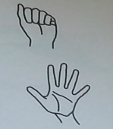
BIEDRONKA
Biedronka mała,
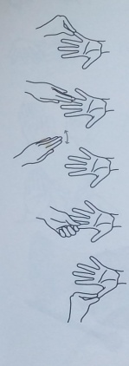
Robaczki spotkała:
Z tym się przywitała,
Tego pogłaskała,
Temu pomachała,
Tego zabrać chciała
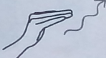
Z tym się pożegnała,
… i do nieba poleciała.

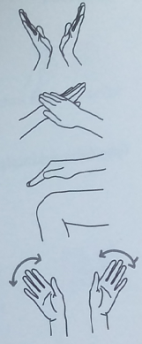
MAŁE RĄCZKI
Dwie małe rączki klaszczą,
A czasem się pogłaszczą,
W kolanka zastukają,
I dzieciom pomachają.

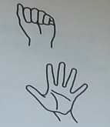
GRZYBKI
W lesie grzyby sobie rosły.
Nagle wszystkie się podniosły.
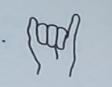
Ujrzały zająca. Wszystkie się schowały.
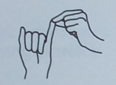
Tylko nie ten mały.
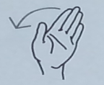
Przyszedł zając, ugryzł go,
Wszystkie grzyby mówią: „Sio!”

(dłoń zwinięta w pięść)
(machamy palcami drugiej dłoni)
(ujmujemy najmniejszy palec)
(głaszczemy palec serdeczny)
(machamy dłonią na powitanie)
(ciągniemy palec wskazujący)
(ujmujemy kciuk)
(naśladujemy odlot falując dłonią w górę)

(klaszczemy w dłonie)
(głaszczemy naprzemiennie wierzchy dłoni)
(uderzamy w kolana)
(machamy dłońmi)

(dłoń zwinięta w pięść)
(rozprostowujemy wszystkie palce)
(zaginamy ponownie place oprócz najmniejszego)
(podszczypujemy najmniejszy palec drugą dłonią)
(rozprostowaną dłonią wykonujemy gest przeganiania)
Źródło: Krzysztof Sąsiadek, Zabawy paluszkowe

